**BỘ LAO ĐỘNG - THƯƠNG BINH VÀ XÃ HỘI**

**TRƯỜNG CAO ĐẲNG CÔNG NGHỆ BÁCH KHOA HÀ NỘI**



**SV (nhóm) thực hiện:PHẠM TIẾN DŨNG-2309620138  
 NGUYỄN NGỌC KHÁNH-2309620129**

**Lớp:2623CNTT04**

**GVHD:**

**BÁO CÁO THỰC TẬP CHUYÊN ĐỀ:**

**Xây dựng trang web bán đồ online**

**Hà Nội, tháng........năm 20...**



**Hà Nội, tháng........năm 20...**

**BÁO CÁO THỰC TẬP CHUYÊN ĐỀ:**

**Xây dựng trang web bán đồ online**

**BỘ LAO ĐỘNG - THƯƠNG BINH VÀ XÃ HỘI**

**TRƯỜNG CAO ĐẲNG CÔNG NGHỆ BÁCH KHOA HÀ NỘI**

**YÊU CẦU NỘI DUNG**

|  |  |  |  |
| --- | --- | --- | --- |
| **TT** | **Các ý (các phần)** | **Điểm** | **Điểm GV chấm** |
| **1** | **Khảo sát hệ thống**  **Mô tả bài toán (tóm tắt được hệ thống)** | **1 điểm** |  |
| **2** | **Phân tích yêu cầu hệ thống** | **2 điểm** |  |
| Xây dựng biểu đồ Usercase (phân rã…) |  |  |
| a. Xác định Actor |  |  |
| b. Xác định Usecase |  |  |
| c. Thiết lập mối quan hệ ( Vẽ biểu đồ) |  |  |
| d. Đặc tả các usecase |  |  |
| **3** | **Phân tích hoạt động hệ thống** | **1 điểm** |  |
| Xây dựng biểu đồ hoạt động |  |  |
| Xây dựng biểu đồ lớp |  |  |
| a. Xác định lớp dự kiến (dựa vào phần đặc tả usecase) |  |  |
| b. Xác định thuộc tính |  |  |
| c. Xác định phương thức |  |  |
| d. Xác định mối quan hệ |  |  |
| Thiết kế biểu đồ trạng thái |  |  |
| Thiết kế biểu đồ trình tự |  |  |
| 4 | **Thiết kế hệ thống** | **0.5 điểm** |  |
| Xây dựng biểu đồ lớp hoàn chỉnh |  |  |
| Biểu đồ thành phần |  |  |
| Biểu đồ triển khai |  |  |
| 5 | **Ánh xạ từ biểu đồ lớp thành mô hình ER. Vận dụng kiến thức môn CSDL quan hệ để chuyển đổi mô hình ER sang mô hình quan hệ** |  |  |
| 7 | **Chương trình** |  |  |
| Có giao diện và kết nối trên hệ quản trị | **2.5 điểm** |  |
| Đầy đủ các chức năng phân quyền ở phần phân tích | **3 điểm** |  |
| **Tổng điểm** | | **10 điểm** |  |

**KẾ HOẠCH THỰC TẬP**

**Danh sách thành viên nhóm:**

|  |  |  |  |
| --- | --- | --- | --- |
| **Stt** | **Họ và tên** | **Điện thoại** | **Ghi chú** |
| **1** | PHẠM TIẾN DŨNG | 0765336206 |  |
| **2** | NGUYỄN NGỌC KHÁNH | 0566778778 |  |
|  |  |  |  |

**2. Nhiệm vụ cá nhân:**

|  |  |  |  |
| --- | --- | --- | --- |
| **Stt** | **Họ và tên** | **Nhiệm vụ** | **Ghi chú** |
| **1** | PHẠM TIẾN DŨNG | Tìm thông tin , soạn thảo Word, UML,… |  |
| **2** | NGUYỄN NGỌC KHÁNH | Chỉnh sửa những tiến trình hỏng hoặc lỗi |  |
|  |  |  |  |

**3. Kế hoạch chi tiết**

|  |  |  |  |
| --- | --- | --- | --- |
| **Buổi/ngày thực hiện** | **Công việc** | **Kết quả đạt được *(theo tỷ lệ %)*** | **Ghi chú** |
| B.1/ |  |  |  |
| B.2/ |  |  |  |
| B.3/ |  |  |  |
| B.4/ |  |  |  |
| B.5/ |  |  |  |
| B.6/ |  |  |  |
|  |  |  |  |

*Hà Nội, ngày tháng năm 20*

**Xác nhận của GV hướng dẫn Trưởng nhóm**

*(ký, ghi rõ họ và tên) (ký, ghi rõ họ và tên)*

**MỞ ĐẦU**

Trong thời đại công nghệ số ngày càng phát triển, việc xây dựng và vận hành một trang web bán hàng online không chỉ là xu hướng mà còn là nhu cầu thiết yếu để đáp ứng thị trường ngày càng cạnh tranh. Trang web bán hàng online không chỉ mang lại sự tiện lợi cho người tiêu dùng mà còn mở ra cơ hội lớn cho doanh nghiệp trong việc mở rộng thị trường, giảm chi phí vận hành và gia tăng khả năng tiếp cận khách hàng.

Với mục tiêu tạo ra một nền tảng hiện đại, dễ sử dụng và hiệu quả, dự án xây dựng trang web bán hàng online ra đời nhằm cung cấp giải pháp tối ưu cho việc quản lý sản phẩm, xử lý đơn hàng và nâng cao trải nghiệm người dùng. Bên cạnh đó, trang web còn được thiết kế để hỗ trợ quảng bá thương hiệu và tối ưu hóa quy trình kinh doanh thông qua các công cụ kỹ thuật số tiên tiến.

Phần mở đầu này không chỉ khái quát mục tiêu và tầm nhìn của dự án mà còn đặt nền móng để triển khai các kế hoạch chi tiết trong các chương tiếp theo.

**Chương 1: Khảo sát hệ thống**

### 1. ****Khảo sát hệ thống****

* **Tình hình thị trường**: Thói quen mua sắm online đang bùng nổ, đặc biệt là các ngành hàng như thời trang, thực phẩm, điện tử. Người dùng mong đợi một trải nghiệm liền mạch từ việc tìm kiếm đến thanh toán.
* **Hệ thống tương tự**: Shopee, Lazada thành công nhờ giao diện trực quan, tích hợp khuyến mãi và hỗ trợ nhiều hình thức thanh toán.
* **Người dùng mục tiêu**: Người tiêu dùng từ 18-45 tuổi, sử dụng smartphone, ưu tiên giao diện dễ hiểu và bảo mật tốt.

### 2. ****Mô tả bài toán****

#### **Mục tiêu**

Tạo nền tảng bán hàng trực tuyến, đáp ứng nhu cầu mua sắm nhanh chóng, bảo mật và tiện lợi, đồng thời hỗ trợ doanh nghiệp quản lý và tăng trưởng doanh thu.

#### **Ứng dụng thực tế của hệ thống**

1. **Ngành thời trang**
   * Cửa hàng quần áo có thể giới thiệu bộ sưu tập mới, gợi ý sản phẩm theo xu hướng thời trang, và cung cấp mã giảm giá độc quyền cho khách hàng trung thành.
   * Tính năng thử đồ ảo (AR) giúp người dùng lựa chọn sản phẩm phù hợp hơn.
2. **Ngành thực phẩm**
   * Quản lý và bán các sản phẩm tươi sống, thực phẩm chế biến sẵn, hoặc combo dinh dưỡng.
   * Tích hợp tính năng đặt hàng nhanh và giao hàng trong ngày.
3. **Ngành điện tử**
   * Cung cấp chi tiết sản phẩm, so sánh giá và thông số kỹ thuật giữa các sản phẩm.
   * Tích hợp chương trình bảo hành và hỗ trợ kỹ thuật trực tuyến.
4. **Cửa hàng nhỏ lẻ**
   * Hỗ trợ các cửa hàng địa phương hoặc doanh nghiệp nhỏ đưa sản phẩm lên nền tảng số, mở rộng phạm vi khách hàng từ offline sang online.

#### **Chức năng chính**

* **Quản lý sản phẩm**: Đưa lên các danh mục sản phẩm chi tiết kèm hình ảnh, giá cả, và thông tin khuyến mãi.
* **Đặt hàng**: Cho phép khách hàng tìm kiếm, đặt mua, theo dõi và hủy đơn hàng.
* **Thanh toán**: Hỗ trợ các hình thức thanh toán phổ biến như ví điện tử, thẻ ngân hàng, hoặc tiền mặt.
* **Hỗ trợ khách hàng**: Tích hợp chat trực tuyến, email và trung tâm trợ giúp.

#### **Thành phần chính**

1. **Giao diện người dùng (UI)**:
   * Trang chủ hiển thị sản phẩm nổi bật, chương trình khuyến mãi.
   * Trang danh mục và chi tiết sản phẩm.
   * Trang thanh toán và giỏ hàng.
2. **Quản trị viên (Admin Panel)**:
   * Quản lý danh sách sản phẩm và đơn hàng.
   * Theo dõi báo cáo doanh thu, hiệu suất bán hàng.
3. **Tích hợp thông minh**:
   * Gợi ý sản phẩm dựa trên lịch sử mua sắm.
   * Thông báo khuyến mãi qua email và ứng dụng.

**Tóm tắt hệ thống:**

• **Mục tiêu**:

* Tạo một nền tảng trực tuyến để người dùng có thể mua sắm sản phẩm dễ dàng.
* Cải thiện trải nghiệm khách hàng với giao diện thân thiện và dễ sử dụng.
* Quản lý sản phẩm, đơn hàng, và thông tin khách hàng hiệu quả.

• **Chức năng chính**:

* **Hiển thị sản phẩm**: Danh mục sản phẩm với thông tin chi tiết (giá cả, mô tả, hình ảnh).
* **Tìm kiếm và phân loại**: Hỗ trợ tìm kiếm sản phẩm theo tên hoặc lọc theo danh mục, giá.
* **Giỏ hàng**: Thêm, xóa, cập nhật số lượng sản phẩm.
* **Thanh toán**: Xác nhận đơn hàng và thông báo trạng thái.
* **Quản trị**: Quản lý sản phẩm, đơn hàng, khách hàng (dành cho quản trị viên).

• **Công nghệ sử dụng**:

* **HTML**: Xây dựng giao diện người dùng cơ bản.
* **CSS**: Tạo kiểu dáng và bố cục đẹp mắt.
* **JavaScript**: Thêm tính năng tương tác cho người dùng (như giỏ hàng).
* **Backend (nếu có)**: Có thể sử dụng PHP hoặc Node.js để xử lý dữ liệu và lưu trữ cơ sở dữ liệu.

• **Lợi ích**:

* Đơn giản hóa quy trình mua sắm.
* Tiết kiệm thời gian và chi phí cho cả người bán và khách hàng.
* Dễ dàng mở rộng để tích hợp thêm tính năng như đánh giá sản phẩm, ưu đãi, hoặc hỗ trợ khách hàng.

**Chương 2:Phân tích yêu cầu hệ thống**

### ****1. Tác nhân (Actors)****

* **Khách hàng (Customer)**: Người sử dụng trang web để mua sắm sản phẩm.
* **Quản trị viên (Admin)**: Người quản lý sản phẩm, đơn hàng, và các chức năng hệ thống.
* **Hệ thống thanh toán (Payment System)**: Xử lý giao dịch thanh toán của khách hàng.
* **Hệ thống giao hàng (Shipping System)**: Quản lý việc giao hàng của các đơn hàng.

### ****2. Use Cases cho Khách hàng (Customer)****

#### a. **Đăng nhập/Đăng ký**

* Khách hàng có thể tạo tài khoản mới hoặc đăng nhập vào tài khoản của mình.

#### b. **Duyệt sản phẩm**

* Khách hàng có thể tìm kiếm và duyệt các sản phẩm theo danh mục.

#### c. **Thêm sản phẩm vào giỏ hàng**

* Khách hàng có thể thêm sản phẩm vào giỏ hàng và điều chỉnh số lượng.

#### d. **Kiểm tra giỏ hàng**

* Khách hàng xem lại giỏ hàng của mình và có thể chỉnh sửa (thêm, bớt sản phẩm).

#### e. **Thanh toán**

* Khách hàng thực hiện thanh toán qua nhiều phương thức như thẻ tín dụng, ví điện tử, hoặc COD.

#### f. **Xem trạng thái đơn hàng**

* Khách hàng có thể kiểm tra trạng thái đơn hàng của mình (đang xử lý, đang giao, đã giao).

#### g. **Đánh giá sản phẩm**

* Sau khi nhận được sản phẩm, khách hàng có thể đánh giá sản phẩm và để lại phản hồi.

#### h. **Cập nhật thông tin tài khoản**

* Khách hàng có thể thay đổi thông tin cá nhân (địa chỉ, email, số điện thoại).

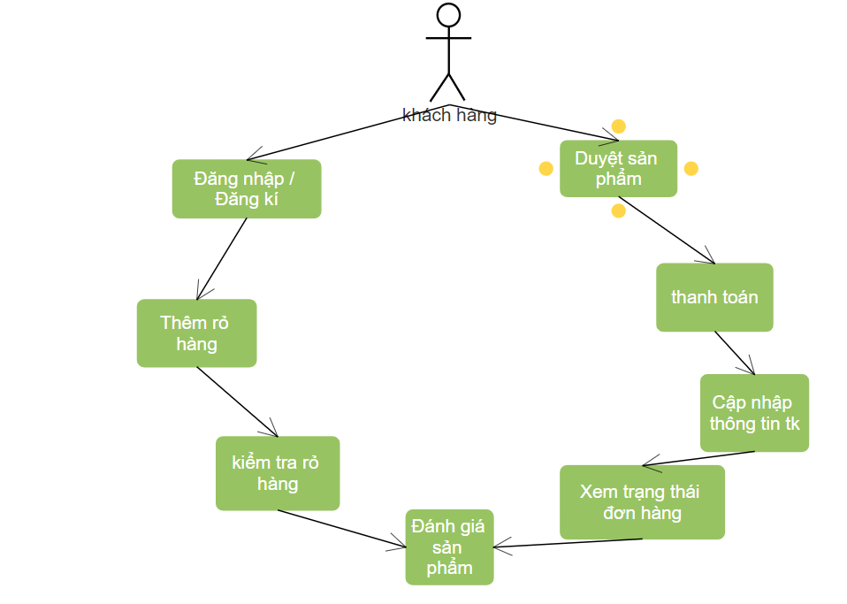

**Hình 2.1: Use Case Khách hàng**

### ****3. Use Cases cho Quản trị viên (Admin)****

#### a. **Quản lý sản phẩm**

* Quản trị viên có thể thêm, sửa, xóa sản phẩm, cập nhật giá và thông tin mô tả.

#### b. **Quản lý đơn hàng**

* Quản trị viên có thể theo dõi, xử lý và thay đổi trạng thái của các đơn hàng.

#### c. **Quản lý người dùng**

* Quản trị viên có thể quản lý thông tin khách hàng, bao gồm việc kích hoạt hoặc khóa tài khoản.

#### d. **Xem báo cáo và phân tích**

* Quản trị viên có thể xem báo cáo bán hàng, phân tích hành vi người dùng, doanh thu.

#### e. **Quản lý khuyến mãi**

* Quản trị viên có thể tạo các chương trình khuyến mãi, mã giảm giá cho khách hàng.

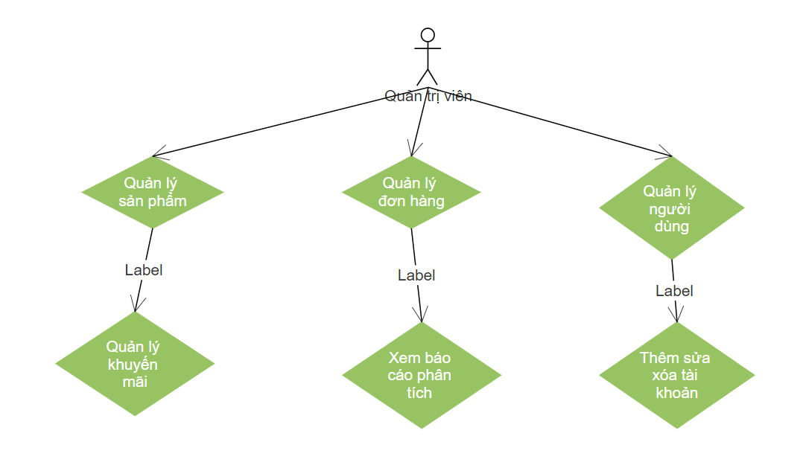

**Hình 3.1: use case quản trị viên**

### ****4. Use Cases cho Hệ thống thanh toán (Payment System)****

#### a. **Xử lý giao dịch thanh toán**

* Hệ thống thanh toán sẽ xác nhận và xử lý các giao dịch khi khách hàng thanh toán.

#### b. **Gửi thông báo thanh toán thành công**

* Hệ thống gửi thông báo đến khách hàng và quản trị viên khi giao dịch hoàn tất.

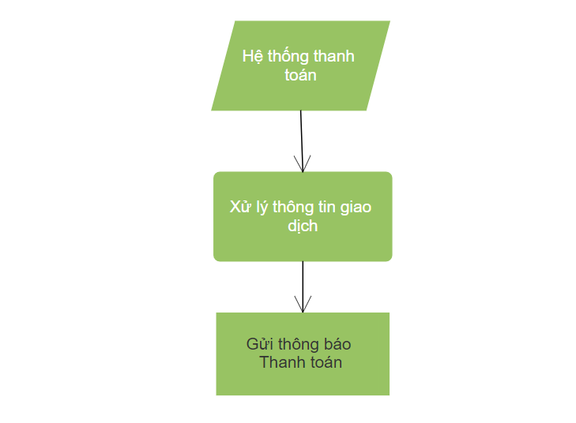

**Hình 4.1:use case hệ thống thanh toán**

### ****5. Use Cases cho Hệ thống giao hàng (Shipping System)****

#### a. **Tính toán phí giao hàng**

* Hệ thống giao hàng tính toán phí dựa trên địa chỉ của khách hàng và trọng lượng đơn hàng.

#### b. **Cập nhật trạng thái giao hàng**

* Hệ thống sẽ cập nhật trạng thái đơn hàng khi đơn hàng được giao cho khách hàng.

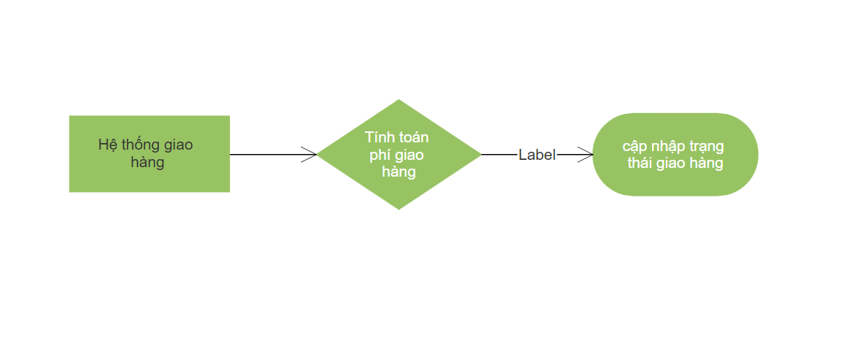**Hình 5.1: use case hệ thống giao hàng**

#### ***6.Đặc tả các use case:***

**Use Case: Người dùng**

* **Mô tả:** Người dùng có thể xem danh sách các sản phẩm trên trang web, bao gồm tên, giá, mô tả, và hình ảnh.
* **Tác nhân (Actor):** Người dùng (khách truy cập).
* **Tiền điều kiện:** Hệ thống đã có danh sách sản phẩm được cập nhật.
* **Dòng sự kiện chính (Main Flow):**
  + Người dùng truy cập vào trang chủ.
  + Hệ thống hiển thị danh sách sản phẩm.
  + Người dùng nhấp vào sản phẩm để xem chi tiết.
* **Dòng sự kiện thay thế (Alternative Flow):**
  + **AF1:** Nếu không có sản phẩm trong danh sách, hệ thống hiển thị thông báo "Hiện chưa có sản phẩm nào".
* **Hậu điều kiện:** Người dùng xem được thông tin chi tiết của sản phẩm.

#### **Use Case: Thêm sản phẩm vào giỏ hàng**

* **Mô tả:** Người dùng chọn sản phẩm và thêm vào giỏ hàng để tiến hành mua sắm.
* **Tác nhân (Actor):** Người dùng (khách truy cập hoặc đã đăng nhập).
* **Tiền điều kiện:** Hệ thống hiển thị danh sách sản phẩm.
* **Dòng sự kiện chính (Main Flow):**
  + Người dùng xem danh sách sản phẩm.
  + Người dùng nhấn nút "Thêm vào giỏ hàng" ở sản phẩm mong muốn.
  + Hệ thống cập nhật sản phẩm vào giỏ hàng.
  + Hệ thống hiển thị thông báo: "Sản phẩm đã được thêm vào giỏ hàng".
* **Dòng sự kiện thay thế (Alternative Flow):**
  + **AF1:** Nếu sản phẩm đã hết hàng, hệ thống hiển thị thông báo: "Sản phẩm tạm hết hàng".
* **Hậu điều kiện:** Sản phẩm được thêm vào giỏ hàng thành công.

#### **Use Case: Đặt hàng**

* **Mô tả:** Người dùng xác nhận các sản phẩm trong giỏ hàng và tiến hành đặt hàng.
* **Tác nhân (Actor):** Người dùng (đã đăng nhập).
* **Tiền điều kiện:**
  + Người dùng đã có sản phẩm trong giỏ hàng.
  + Người dùng đã đăng nhập.
* **Dòng sự kiện chính (Main Flow):**
  + Người dùng mở giỏ hàng.
  + Người dùng kiểm tra lại sản phẩm trong giỏ.
  + Người dùng nhấn nút "Đặt hàng".
  + Hệ thống yêu cầu nhập thông tin giao hàng.
  + Người dùng nhập thông tin và xác nhận.
  + Hệ thống hiển thị thông báo đặt hàng thành công và gửi email xác nhận.
* **Dòng sự kiện thay thế (Alternative Flow):**
  + **AF1:** Nếu người dùng không nhập đủ thông tin giao hàng, hệ thống yêu cầu nhập lại.
* **Hậu điều kiện:** Đơn hàng được ghi nhận trong hệ thống.

**Chương 3:Phân tích hoạt động hệ thống**

**NỘI DUNG**

*Hà Nội, ngày tháng năm 20*

*(sinh viên ký, ghi đầy đủ họ và tên)*